Обход территории главой управы района Солнцево состоится 18 января
17.01.2025
Уважаемые жители района Солнцево!
В субботу, 18 января, в 10:00 глава управы района Солнцево совместно с представителем ГБУ «Жилищник района Солнцево» проведет обход территории района.
Начало маршрута: адресу ул. Воскресенская, д. 3А и далее по схеме.
Приглашаем всех желающих принять участие в обходе!

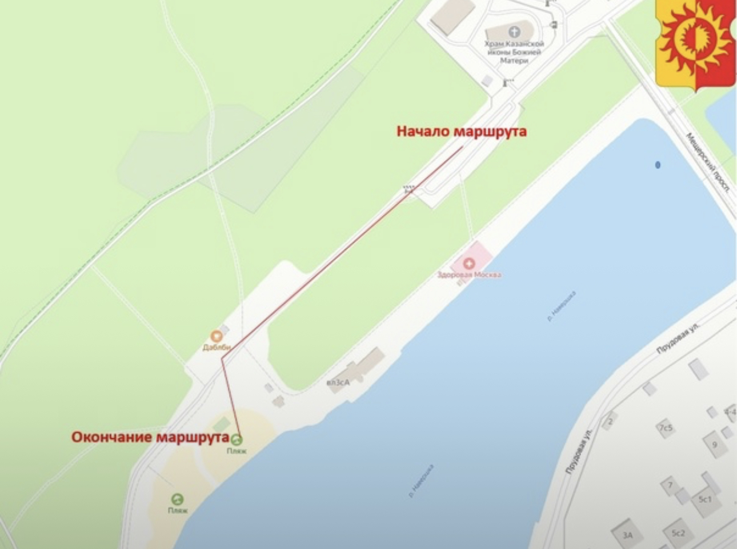

Адрес страницы: http://solntsevo.mos.ru/information-for-citizens/detail/12763535.html
Управа района Солнцево города Москвы

